**Sistemas de Apoio a Decisão - 2016.1**

**André Teixeira de Frades**

**Atividade 7 – 28/09/2016**

Criando um data warehouse (esquema estrela) e pesquisando sobre algoritmos de mineração de dados.

1- Crie o data warehouse, em anexo, e faça upload do modelo (pdf, png, etc...) junto com o script em SQL para o repositório no Git.

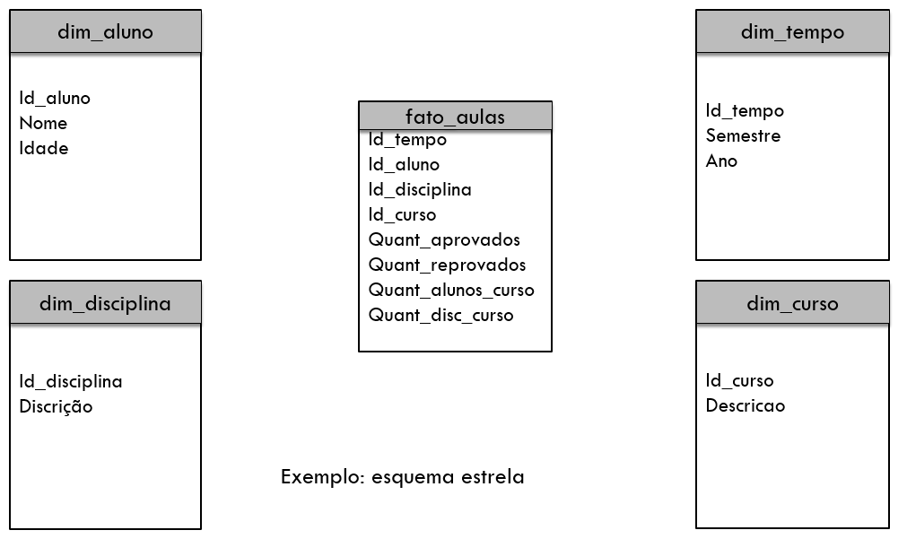

2- Pesquise, no mínimo um parágrafo, sobre o algoritmo Apriori (salvar em pdf e enviar para o repositório no GIT).

OBS.: enviar o link para o SIGAA

2 - O algoritmo APRIORI é considerado um clássico para extração de regras de associação. Proposto pela equipe QUEST da IBM dando origem ao *Software Intelligent Miner.* Algoritmo este que faz recursivas buscas no Banco de Dados à procura dos conjuntos frequentes (conjuntos que satisfazem um suporte mínimo estabelecido).

Além disto, possui diversas propriedades que otimizam o seu desempenho, como por exemplo, a propriedade de antimonotonia da relação, que diz que para um *itemset* ser frequente, todos os seus subconjuntos também devem ser, além de utilizar recursos da memória principal e estrutura *hash*.

As três fases que compõem o APRIORI são: Geração dos conjuntos Candidatos; Poda dos conjuntos Candidatos e Contagem do Suporte (Nesta fase é necessário visitar o BD)

A este algoritmo é aplicada a propriedade de Antimonotonia da Relação ou Propriedade Apriori que é descrita a seguir:

Se X está contido em Y e X não é frequente, logo Y também não é frequente. Isso leva a uma diminuição do tempo de execução, pois se X não é frequente, então não será necessário calcular o suporte de Y, e o BD não precisará ser varrido.